Martes
10
de enero

Segundo de Primaria
Matemáticas

Kibsaim forra un prisma cuadrangular.

Aprendizaje esperado: construye y describe figuras y cuerpos geométricos.

Énfasis: identificar las características de las caras de prismas. Reconocer relaciones entre figuras y cuerpos geométricos.

¿Qué vamos a aprender?

Identificarás las características de las caras de los prismas y reconocerás y describirás las relaciones entre figuras y cuerpos geométricos.

En tu libro de texto de Matemáticas de segundo grado, realiza las actividades en las páginas 70, 71 y 72.
https://libros.conaliteg.gob.mx/20/P2MAA.htm?#page/70

¿Qué hacemos?

Observa la siguiente capsula para conocer sobre los cuerpos geométricos.

- Cápsula de LEGO. Cuerpos geométricos.
https://youtu.be/TM48PWpOJd4

Un cuerpo geométrico tiene aristas, vértices y sus bases son figuras geométricas.

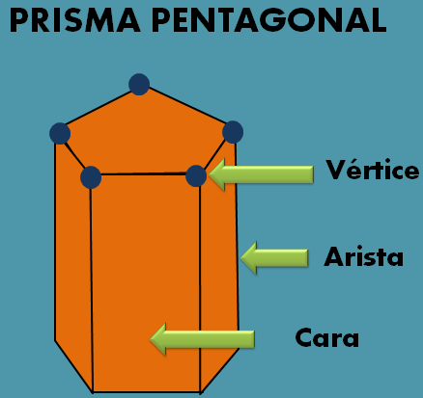

Recuerda que los vértices son la unión de las aristas. La arista es la línea recta o curva que limita la cara. Por lo tanto, si observas el cuerpo geométrico que se encuentra arriba, están las aristas, los vértices, las caras y las bases.

Algo muy importante al momento de observar este cuerpo geométrico. ¿Qué figura geométrica corresponde a su base? La base de la figura le da el nombre al cuerpo geométrico, por lo tanto, este es un prisma pentagonal.

A continuación, lee una carta de un alumno de Acapulco, Guerrero que le envía a su Mtra. Porque solicita de su ayuda.

Maestra Rosalba:
Para la clase de matemáticas debo de forrar un prisma cuadrangular, reconocer las figuras que forman sus bases, el número de caras, aristas y vértices. Maestra ¿Cómo puedo forrar ese cuerpo geométrico? Me puede dar algunas ideas para poder hacerlo.

Gracias y saludos a las niñas y los niños de segundo grado desde Acapulco, Guerrero.

En esta sesión van a forrar cuerpos geométricos e identificar la cantidad de aristas, vértices que tienen y la forma de sus bases. ¿Qué te parece si juegas y ayudas a Kibsaim?

Para esta actividad necesitas los siguientes materiales:

- Caja o bolsa.
- Palitos de madera.
- Plastilina.
- Imágenes o papeles con nombre de los cuerpos geométricos.

Tu caja o bolsa la vas a utilizar como tómbola, el objetivo es tomar un objeto en donde puedas depositar tus papelitos con los nombres de los cuerpos geométricos sin que sean visibles.

Coloca ya sean imágenes o el nombre de diferentes cuerpos geométricos, un prisma triangular, cubo, prisma rectangular, prisma triangular, prisma hexagonal y prisma pentagonal; saca un papel o la imagen y realiza el cuerpo geométrico con palitos de madera, de ser posible que sean de diferentes tamaños, después unirás con plastilina, identifica la forma de sus bases, sus aristas, vértices y por último lo forras.

Por ejemplo, si te sale un prisma cuadrangular. Primero observa sus lados.

Después realiza la base del cuerpo geométrico. Para ello contesta las preguntas ¿Qué figura geométrica es? ¿Cuántas aristas tiene? cuéntalas, en este caso es un cuadrado y tiene 4 aristas.

Utiliza 4 palitos de madera que son los que representan las aristas. Y vas a unirlos para formar los vértices utilizando plastilina.

Ahora vas a ponerle las aristas que unen la otra base. Contesta la pregunta para conocer ese lado que vas a realizar. ¿Cuántas aristas serian? son 4.

Toma los cuatro palitos más largos que vas a utilizar como aristas, por último, realiza la otra base. ¿Qué figura geométrica es? Es un cuadrado, entonces tienes que tomar otros cuatro palitos de madera para realizar las aristas.

Únelos con la plastilina para que sean los vértices. ¿Cuántos vértices tiene el prisma? Anota en la tabla los datos, como se muestra en el ejemplo:

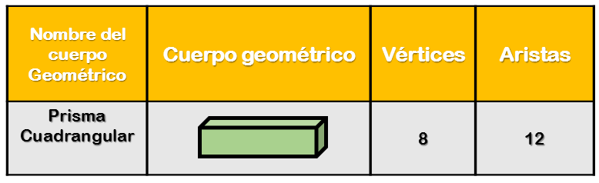

En seguida vas a realizar el forrado, ¿Cómo crees que puedes realizarlo? ¿Podría ser desarmado el cuerpo? ¿Pero crees que se pueda hacer de otra forma, sin desarmarlo? es muy sencillo vas a recargar el cuerpo geométrico en una hoja de color y vas a ir trazando el contorno de cada una de las caras y bases.

Empieza por las caras y vas a darle vuelta hasta que traces cada una de ellas, al terminar traza las dos bases.

Una vez que quedo trazado en la hoja de color, recortarlo, utiliza una regla para ir marcando las aristas y para que tome la forma del prisma, pégalo encima del prisma armado y forrarlo.

Contesta las siguientes preguntas:

- ¿Qué forma tiene sus bases? en este caso son cuadrados.
- ¿Cuántas bases son? serian 2.
- ¿Qué forma tienen sus caras? son rectángulos.
- ¿Cuántas caras son? cuatro.

Realiza otra tabla con los siguientes datos, anota tus respuestas:

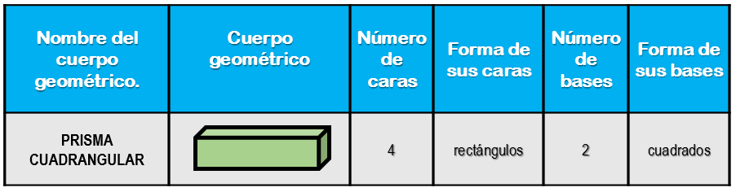

Todo el procedimiento anterior lo deberás realizar con cada cuerpo geométrico, tus tablas serian de la siguiente manera.

- Para saber de los vértices y aristas.

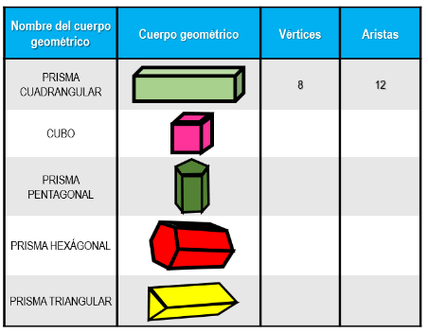

- Para saber su número de caras y bases, así como sus formas tu tabla es la siguiente:

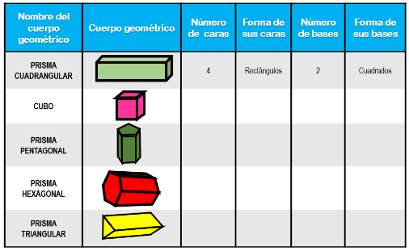

En las siguientes tablas puedes comparar tus resultados para comprobar que sean correctos.

- Vértices y Aristas.

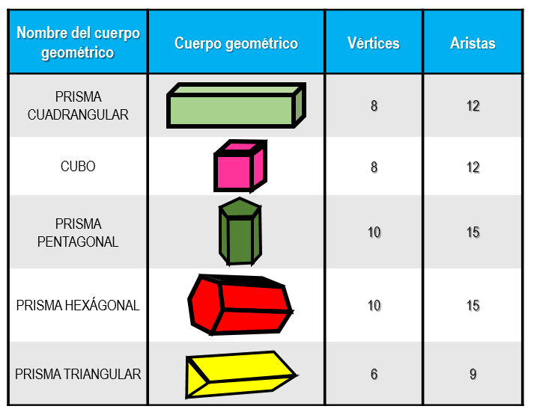

- Número de caras y bases, y formas.

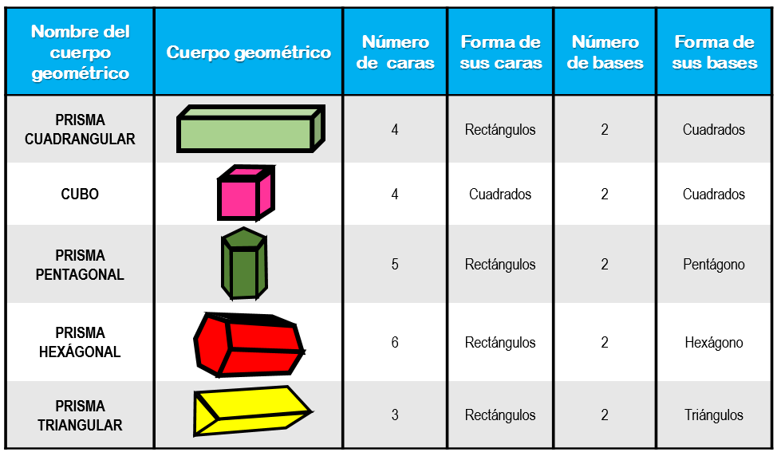

Con todo lo que aprendiste a hacer en esta sesión, ayudaste a Kibsaim para que forre el prisma cuadrangular y también podrá identificar la forma de las bases y las caras.

¡Buen trabajo!

Gracias por tu esfuerzo.

Para saber más:
Lecturas
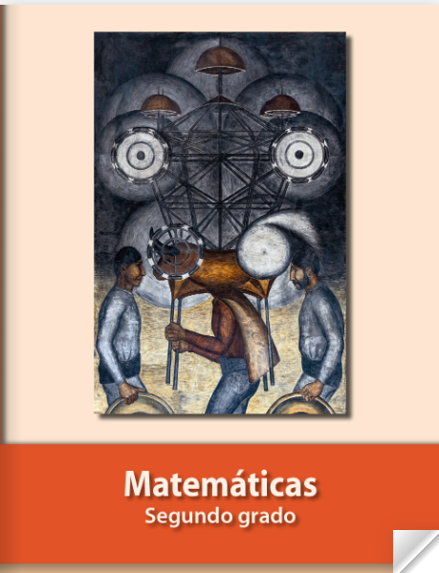
https://libros.conaliteg.gob.mx/P2MAA.htm

